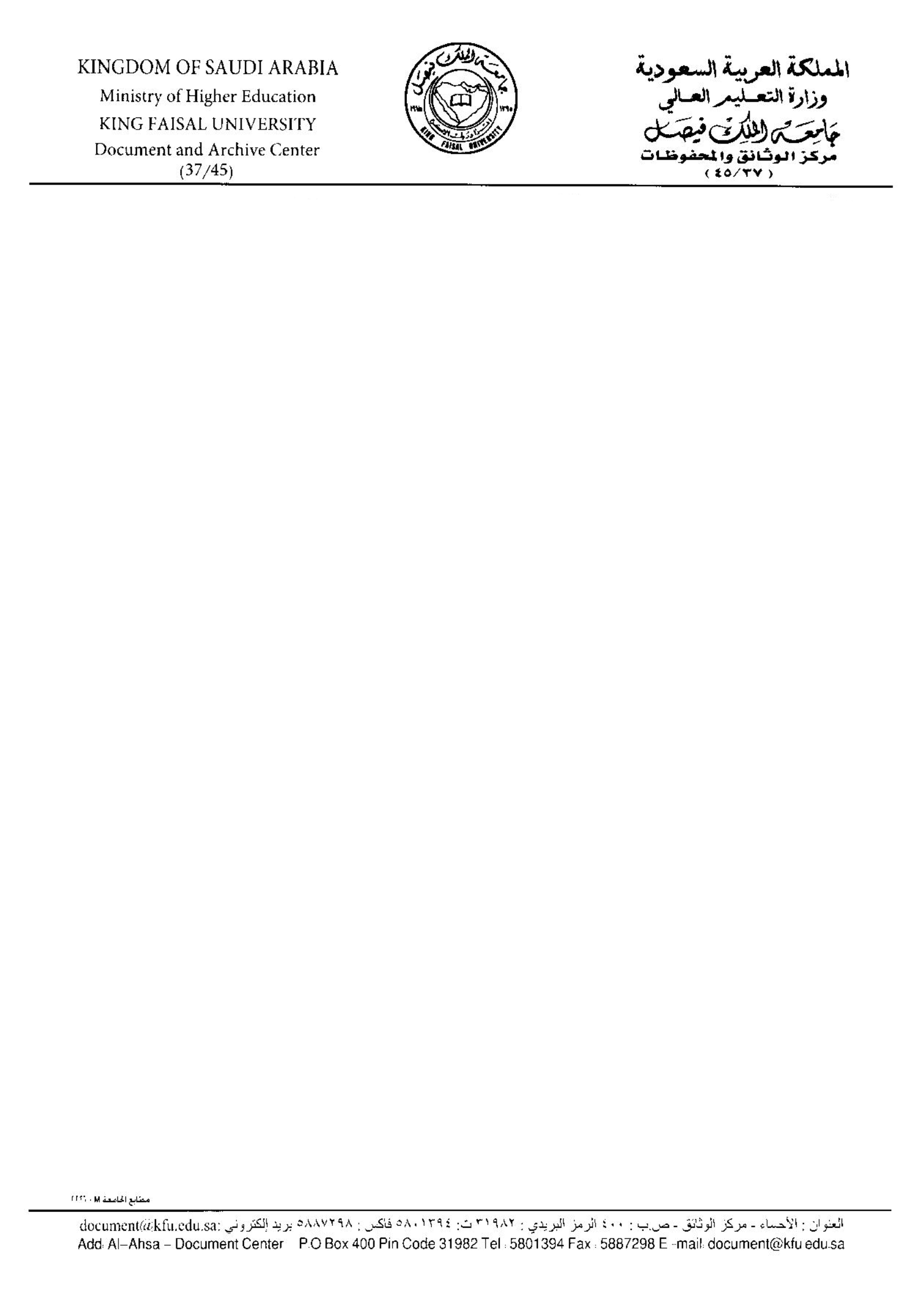


جدول بيان بالوثائق المعدة للإتلاف نموذج (8 )
بموجب محضر إتلاف رقم ................وتاريخ :....../......../.........

م | اسم الوثيقة وموضوعها | رقم الوثيقة | تاريخ  الوثيقة | عدد  الأوراق | مدة الحفظ | بداية الحفظ | رقم الملف | رقم الصندوق
المجموع :
أعضاء لجنة الإتلاف
الاسم :........................... /........................../.............................../........................./..................

التوقيع :......................... /........................../.............................../........................./..................

